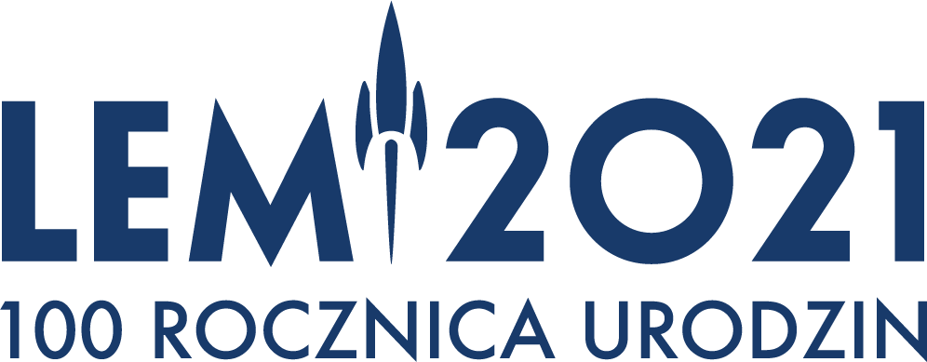
REGULAMIN KONKURSU PLASTYCZNEGO
INSPIROWANEGO TWÓRCZOŚCIĄ
STANISŁAWA LEMA
„MÓJ PRZYJACIEL ROBOT”

Organizator:
Biblioteka Publiczna Miasta i Gminy w Ząbkowicach Śl.
Rynek 56 57-200 Ząbkowice Ślaskie www.biblioteka.zabkowiceslaskie.pl
Cele konkursu:
1. Uczczenie pamięci wybitnego polskiego pisarza, patrona roku 2021 – Stanisława Lema, popularyzacja jego twórczości
2. Rozbudzenie wyobraźni plastycznej
Regulamin:
1. Konkurs jest skierowany do dzieci w wieku 6-10 lat
2. Temat: wykonanie robota z wykorzystaniem surowców wtórnych
3. Do pracy należy dołączyć informacje z danymi osobowymi uczestnika konkursu oraz zgodę na ich przetwarzanie (druk do pobrania poniżej)
4. Każda placówka oświatowa może zgłosić do konkursu maksymalnie 5 prac.
5. Nadesłane prace przechodzą na własność organizatora
6. Prace plastyczne należy złożyć do 30 września 2021r. w siedzibie organizatora.
7.Komisja konkursowa wybierze 10 najlepszych prac o czym nagrodzeni zostaną poinformowani.
KONKURS „ MÓJ PRZYJACIEL ROBOT ”
Uczestnik:
Imię i nazwisko .................................................................................................................
Wiek ………………………………………………
Opiekun prawny uczestnika:
Imię i nazwisko ...................................................................................................................

1. Oświadczam, że załączona praca została wykonana przez uczestnika samodzielnie i jest on jej jedynym autorem.
2. Oświadczam, że zapoznałem/-łam się z Regulaminem konkursu i wyrażam zgodę na udział w konkursie zgodnie z określonymi w nim warunkami.
3. Wyrażam zgodę na przetwarzanie przez BPMiG w Ząbkowicach Śl. moich danych osobowych oraz danych osobowych zgłaszanego przeze mnie uczestnika, zgodnie z zasadami określonymi w ustawie z dnia 29 sierpnia 1997 r. o ochronie danych osobowych (t.j. Dz. U. z 2016 r. poz. 922 z późn.zm.).
4. Regulamin konkursu dostępny jest na stronie internetowej www.biblioteka.zabkowiceslaskie.pl.

…………………………………………………………………………………...
data i podpis rodzica/opiekuna prawnego uczestnika

